САНКТ-ПЕТЕРБУРГСКИЙ ГОСУДАРСТВЕННЫЙ ПОЛИТЕХНИЧЕСКИЙ УНИВЕРСИТЕТ ИНСТИТУТ КОМПЬЮТЕРНЫХ НАУК И ТЕХНОЛОГИЙ

ВЫСШАЯ ШКОЛА ИНТЕЛЛЕКТУАЛЬНЫХ СИСТЕМ И СУПЕРКОМПЬЮТЕРНЫХ ТЕХНОЛОГИЙ

**Отчет по лабораторной работе №3**

**Дисциплина:** Низкоуровневое программирование

**Тема:** Программирование RISC-V

Работу выполнил: Чевычелов A. А.

Группа: 3530901/10003

Преподаватель: Коренев Д. А.

Санкт-Петербург

2022

1. **Техническое задание**

Вариант 9: Реверс массива чисел.

1. **Метод решения**

Проход по элементам устроен методом циклического перехода. Элементы меняются местами с помощью «обменных» ячеек в цикле. Каждый проход цикла «arr_length + 1» уменьшается на 2, Тем самым мы получаем нужное количество итераций. Адрес второго операнда вычисляется каждый раз в цикле. Значение адреса первого операнда переходит на следующий в конце цикла.

1. **Руководство программисту**

Вход: массив (адрес его первого элемента), длина массива.

В реализации без подпрограммы адрес хранится в регистре a2 и адрес в a3.

В реализации с подпрограммой: нулевой элемент массива хранится в a0, а длина в a1.

1. **Реализация программы 1**

#Вариант 9. Реверс массива чисел

#Входные данные(массив) на строчке 40

.text

__start:

.globl __start

la a2, array #а2 - адрес массива

la a3, array_length

lw a3, 0(a3) #a3 - длина массива(для определения второго операнда)

la a4, array_length

lw a4, 0(a4) #а4 - длина массива(счетчик)

addi a4, a4, 1 #а4 += 1

add a6, a2, zero #а6 - адресс первого операнда

loop:

addi a4, a4, -2 #счетчик - 2

addi a3, a3, -1 #а3 -= 1

bge zero, a4, loop_exit #если счетчик кончился

slli a5, a3, 2 #а5 = а3 << 2 = а3 * 4

add a5, a2, a5 #а5 = а5 + а2 -второй операнд

lw t1, 0(a6) #t1 = array[1st]

lw t0, 0(a5) #t0 = array[2nd]

sw t1, 0(a5) #array[2nd] = t1

sw t0, 0(a6) #array[1st] = t0

addi a6, a6, 4 #след. эл-т

j loop

loop_exit:

li a0, 10 #x10 = 10

ecall #x10 = 10, останов

#входные данные

.rodata #read-only

array_length:

.word 8

.data

array:

.word 1, 2, 3, 4, 5, 6, 7, 8

Начальное положение:

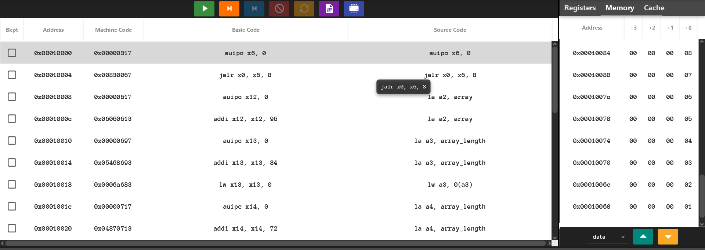

Рис. 1. Перед началом работы

Результат:

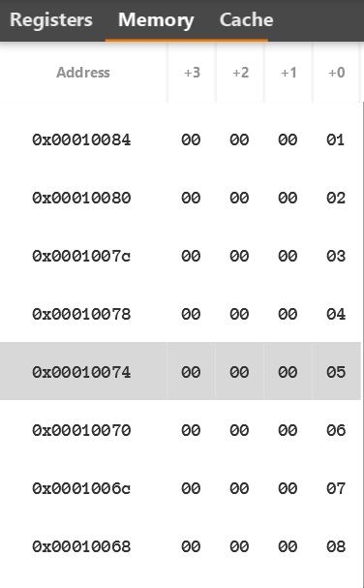

Рис. 2. Результат работы

Как видно из изображений, результат работы совпал с ожидаемым. Реверс массива получен верно.

1. **Реализация программы 2 с подпрограммой**

**#setup**

.text

__start:

.globl __start

call main

finish:

mv a1, a0 #a1 = a0

li a0, 10 #a0 = 10

ecall #exit

**#main**

.text

main:

.globl main

addi sp, sp, -16 #выделение памяти в стеке

sw ra, 12(sp) #сохранение ra

la a0, array

lw a1, array_len

lw a2, array_len

call sub_fun #sub_fun(array, array_len)

li a0, 0

lw ra, 12(sp) #восстановим ra

addi sp, sp, 16 #освобождение памяти в стеке

ret # return 0

.rodata #read-only

array_len:

.word 8

.data

array:

.word 1, 2, 3, 4, 5, 6, 7, 8

**#sub_fun**

.text

sub_fun:

.globl sub_fun

addi a2, a2, 1

mv a6, a0

loop:

addi a2, a2, -2 #счетчик - 2

addi a1, a1, -1 #а3 -= 1

bge zero, a2, loop_exit #

slli a5, a1, 2 #а5 = а3 << 2 = а3 * 4

add a5, a0, a5 #а5 = а5 + а2 (второй операнд)

lw t1, 0(a6) #t1 = array[1st]

lw t0, 0(a5) #t0 = array[2nd]

sw t1, 0(a5) #array[2nd] = t1

sw t0, 0(a6) #array[1st] = t0

addi a6, a6, 4 #след. эл-т

j loop #jump (jal x0) – goto loop

loop_exit:

ret #jalr zero, ra, 0

Начало работы программы:

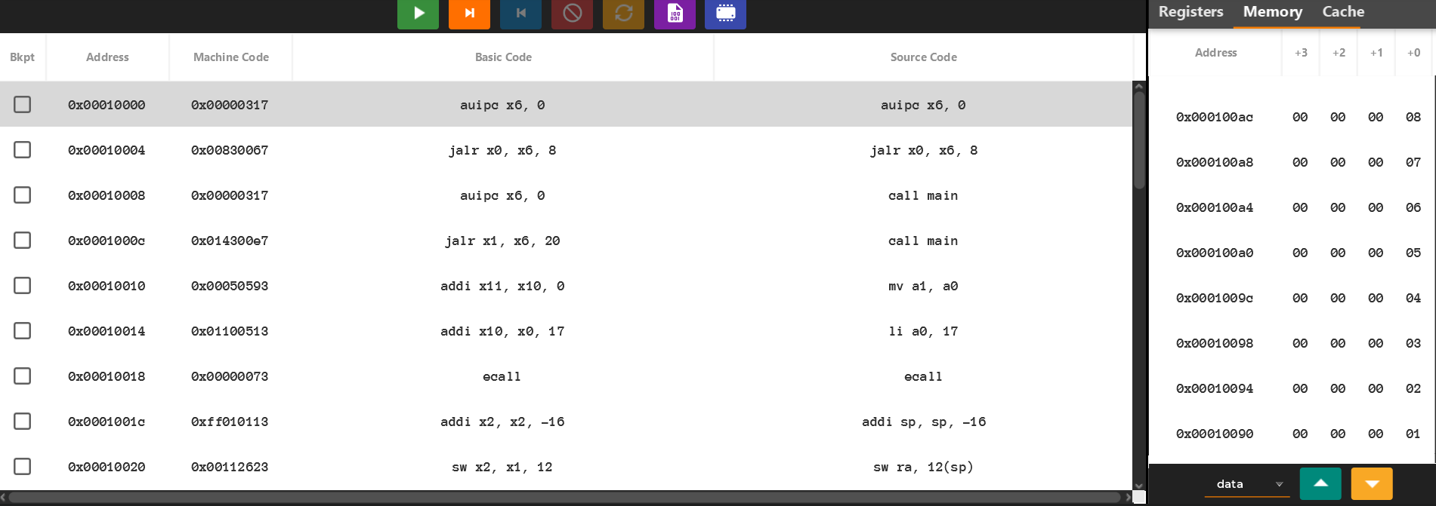

Результат работы программы:

Как видно из изображений, результат работы совпал с ожидаемым. Реверс массива получен верно.

**Вывод**

В ходе данной работы был реализован алгоритм реверса на языке ассемблера RISC-V. Была написана программа (пункт 4), и ее представление в виде подпрограмм (пункт 5). Результаты работы программ совпали с ожидаемыми.